Доброе утро, уважаемые родители! Сегодня у нас День сказок о животных. Предлагаем прочитать или послушать аудио сказки: « Лисичка со скалочкой», « Курочка ряба», « Колобок», « Теремок». Затем, используя картинки, попросите ребенка пересказать сюжет любой из сказок. Такие упражнения очень полезны для развития речи ребенка, а также для памяти, мышления и внимания.

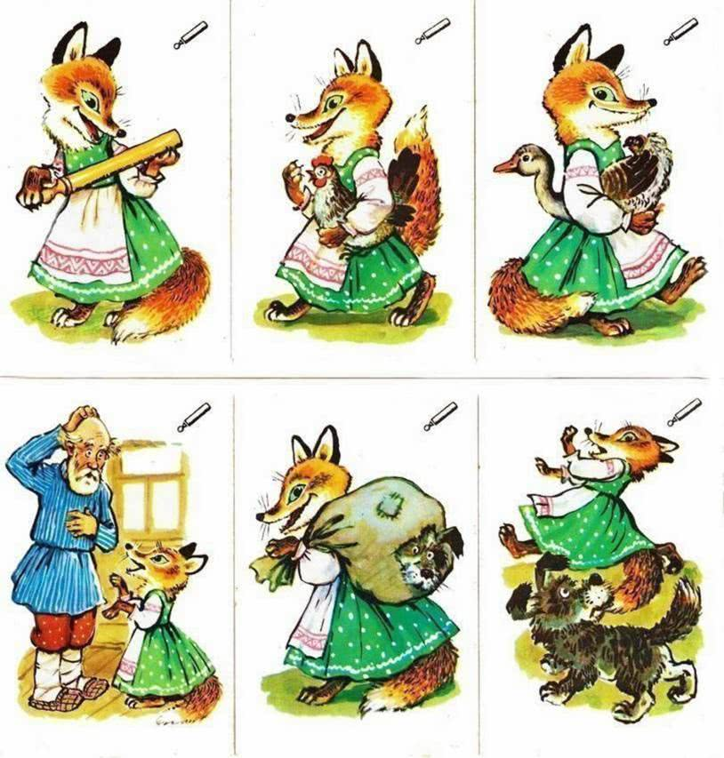Лисичка со скалочкой

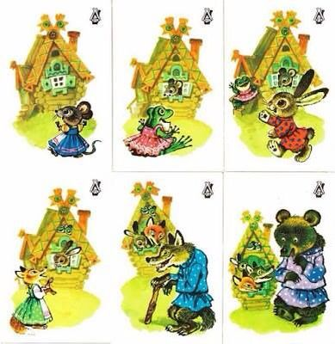Теремок

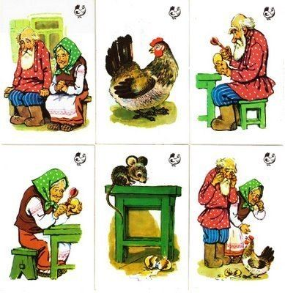

Курочка ряба

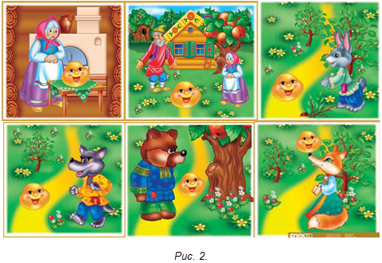Колобок

Также можно поиграть в игру: « Продолжи строчку»:

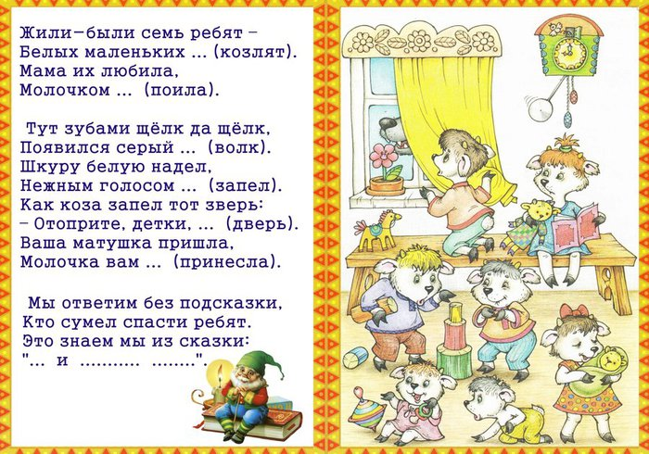
Закончить игру можно пальчиковой гимнастикой:
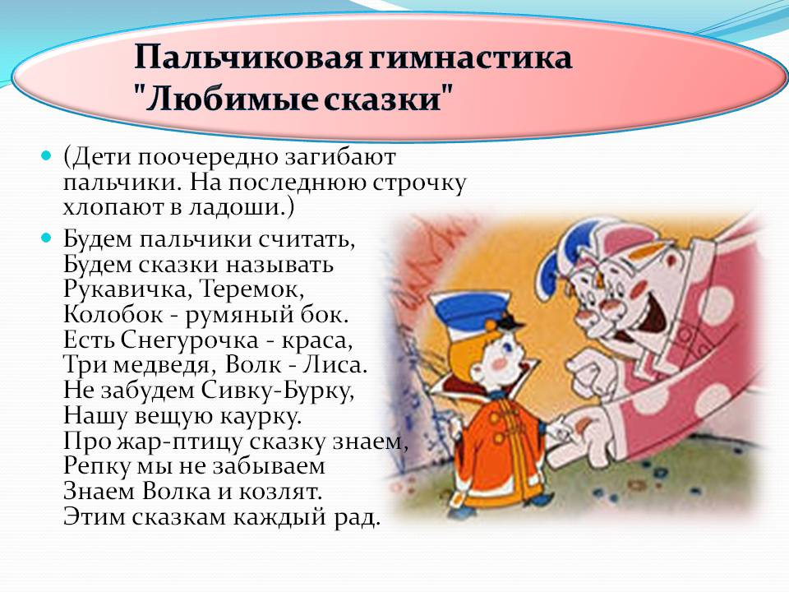

Хорошего всем дня!!!

